

คู่มือการร้องเรียน
กรมช่างโยธาทหารเรือ

ผู้จัดทำ

คณะกรรมการการพัฒนาการบริหารจัดการภาครัฐ กรมช่างโยธาทหารเรือ

คํานํา
คู่มือปฏิบัติงานด้านการร้องเรียน ของกรมช่างโยธาทหารเรือ เล่มนี้ จัดทำขึ้นเพื่อเป็นกรอบหรือแนวทางในการปฏิบัติงานด้านรับเรื่องร้องเรียนมายังกรมช่างโยธาทหารเรือ ตามช่องทางต่างๆ ทั้งนี้เพื่อให้ตอบสนองนโยบายของรัฐ ตามพระราชกฤษฎีกาว่าด้วย หลักเกณฑ์และวิธีการบริหารกิจการบ้านเมืองที่ดี พ.ศ. ๒๕๔๖ ซึ่งได้กำหนดแนวทางปฏิบัติราชการ มุ่งให้เกิดประโยชน์สุขแก่ประชาชนโดยยึดประชาชนเป็นศูนย์กลาง เพื่อตอบสนองความต้องการของประชาชน ให้เกิดความผาสุกและความเป็นอยู่ที่ดีของ ประชาชน เกิดผลสัมฤทธิ์ต่องานบริการมีประสิทธิภาพและ เกิดความคุ้มค่าในการให้บริการไม่มีขั้นตอนปฏิบัติงานเกินความจาเป็นมีการปรับปรุงภารกิจให้ทันต่อ สถานการณ์ ประชาชนได้รับการอานวยความสะดวกและเป็นไปตามนโยบายของศูนย์ประสานราชการใสสะอาดกองทัพเรือ

สารบัญ
คํานํา 2
สารบัญ 3
บทที่ ๑ บทนํา 4
๑.๑ หลักการและเหตุผล 4
๑.๒ วัตถุประสงค์การจัดทําคู่มือ 4
๑.๓ ช่องทางการร้องเรียนกรมช่างโยธาทหารเรือ 4
๑.๔ หลักเกณฑ์ในการรับเรื่องร้องเรียน 5
๑.๕ การพิจารณาในการกำหนดชั้นความลับและคุ้มครองผู้ร้องเรียน 6
๑.๖ กฎ ระเบียบ ที่เกี่ยวข้องกับการดําเนินการจัดการข้อร้องเรียน 6
๑.๗ คําจํากัดความ 6
๑.๘ ประเภทข้อร้องเรียน 7
๑.๙ สถานที่ตั้ง 7
บทที่ ๒ 8
แผนผังกระบวนการจัดการเรื่องร้องเรียน/ร้องทุกข์ 8
๒.๑ สายงานหนังสือ 8
๒.๒ การจัดการเรื่องร้องเรียน 8
บทที่ ๓ 10
สรุปกระบวนการและแนวทางการปฏิบัติ 10
สรุปแผนผังกระบวนการของระบบการจัดการข้อร้องเรียน (Work Flow) 10
แผนผังกระบวนการของระบบการจัดการข้อร้องเรียน (Work Flow) ประเภทที่ ๖ การอุทธรณ์เกี่ยวกับการเสนอราคาต่อหน่วยงานของรัฐ 11
บทที่ ๔ 12
การกำหนดผู้รับผิดชอบ 12
ผู้รับผิดชอบในการพิจารณาเรื่องร้องเรียนประเภทต่างๆ ของหน่วยในกรมช่างโยธาทหารเรือ 12

บทที่ ๑บทนํา

๑.๑ หลักการและเหตุผล
การจัดการข้อร้องเรียนของกรมช่างโยธาทหารเรือจำต้องดำเนินการให้เป็นไปตามรัฐธรรมนูญ แห่งราชอาณาจักรไทย พ.ศ.๒๕๕๐ หมวด ๓ สิทธิและเสรีภาพของชนชาวไทย ส่วนที่ ๑๐ สิทธิในข้อมูลข่าวสาร และการร้องเรียนมาตรา ๕๙ “บุคคลย่อมมีสิทธิเสนอเรื่องราวร้องทุกข์และได้รับแจ้งผลการพิจารณาและ ตามพระราชกฤษฎีกาว่าด้วยหลักเกณฑ์และวิธีการบริหำรกิจการบ้านเมืองที่ดี พ.ศ. ๒๕๔๖ ได้กำหนดแนวทาง ปฏิบัติราชการ มุ่งให้เกิดประโยชน์สุขแก่ประชาชน โดยยึดประชาชนเป็นศูนย์กลาง เพื่อตอบสนองความ ต้องการของประชาชน ให้เกิดความผาสุกและความเป็นอยู่ที่ดีของประชาชน เกิดผลสัมฤทธิ์ต่องานบริการ มีประสิทธิภาพและเกิดความคุ้มค่ำในการให้บริการ ไม่มีขั้นตอนปฏิบัติงานเกินความจำเป็น มีการปรับปรุง ภารกิจให้ทันต่อสถานการณ์ ประชาชนได้รับการ อำนวยความสะดวก ได้รับการตอบสนองความต้องการ และ มีการประเมินผลการให้บริการสม่ำเสมอ ประกอบกับ กองทัพเรือได้จัดตั้ง “ศูนย์ประสานราชการใสสะอาดกองทัพเรือ” ขึ้น เพื่อรับผิดชอบการบริหารงาน การสร้างราชการใสสะอาด ให้บรรลุผลตารมนโยบายรัฐบาล เพื่อให้การปฏิบัติตามมติ คณะรัฐมนตรี เมื่อ ๒๖ ธันวาคม ๒๕๔๓ เรื่อง แผนปฏิบัติการสร้างราชการใสสะอาดเป็นไปด้วยความเรียบร้อย บังเกิดผลในทำงปฏิบัติอย่างจริงจัง และ เป็นรูปธรรมที่ชัดเจน จึงกำหนดแผนกลยุทธ์ “กองทัพเรือใสสะอาด” ขึ้นสำหรับใช้เป็นเครื่องมือ ในการป้องกันการทุจริตคอร์รัปชั่นกรมช่างโยธาทหารเรือในฐานะเป็นหน่วยขึ้นตรงกองทัพเรือ จึงต้องวางแนวทางการจัดการข้อร้องเรียนของกรมช่างโยธาทหารเรือขึ้น

๑.๒ วัตถุประสงค์การจัดทําคู่มือ
๑.๒.๑ เพื่อ ใช้เป็นแนวทางในการปฏิบัติงานในการ รับเรื่องราวร้องเรียน ร้องทุกข์ หรือขอความช่วยเหลือให้มีมาตรฐานเดียวกันและเป็นไปอย่างมีประสิทธิภาพ
๑.๒.๒ เพื่อให้การดำเนินงานจัดการข้อร้องเรียนของกรมช่างโยธาทหารเรือ มีขั้นตอน/กระบวนการ และแนวทาง ในการปฏิบัติงานเป็นมาตรฐานเดียวกัน
๑.๒.๓ เพื่อสร้างมาตรฐานการปฏิบัติงานที่มุ่งไปสู่การบริหำรคุณภาพทั่วทั้งองค์กรอย่างมีประสิทธิภาพ
๑.๒.๔ เพื่อเผยแพร่ให้กับผู้รับบริการและผู้มีส่วนได้ส่วนเสียของกรมช่างโยธาทหารเรือ ทราบกระบวนการเรื่อง ร้องเรียน/ร้องทุกข์
๑.๒.๕ เพื่อให้มั่นใจว่าได้มีการปฏิบัติตามข้อกำหนด ระเบียบหลักเกณฑ์เกี่ยวกับการจัดการ ข้อร้องเรียน ที่กำหนดไว้อย่างสม่ำเสมอ และมีประสิทธิภาพ

๑.๓ ช่องทางการร้องเรียนกรมช่างโยธาทหารเรือ
ช่องทางการร้องเรียน กรมช่างโยธาทหารเรือ มีดังนี้
- มาด้วยตนเอง ที่ กรมช่างโยธาทหารเรือ
- Internet http://www.npdwebsite.net/mail/npd_mail.php
- Application NPD Service Application http://www.npdwork.net/main/npd_app/npd_mail1.php
- จดหมายหรือบันทึกข้อความ ถึง เจ้ากรมช่างโยธาทหารเรือถนนวังเดิม แขวงวัดอรุณ เขตบางกอกใหญ่ กรุงเทพฯ ๑๐๖๐๐
- โทรศัพท์ ๐ ๒๔๗๕ ๔๔๐๑
- ผ่านศูนย์ราชการใสสะอาดกองทัพเรือ
  - Internet WWW.navy.mi.th/roongtook
  - โทรศัพท์ โทร. ๐ ๒๔๗๕ ๔๗๘๙
  - จดหมาย ศูนย์รับเรื่องราวร้องทุกข์กองทัพเรือ สำนักงานเลขานุการกองทัพเรือ พระราชวังเดิม ถนนวังเดิม แขวงวัดอรุณ เขตบางกอกใหญ่ กรุงเทพฯ ๑๐๖๐๐

๑.๔ หลักเกณฑ์ในการรับเรื่องร้องเรียน
๑.๔.๑ ใช้ถ้อยคำหรือข้อความที่สุภาพ และต้องมี
- วัน เดือน ปี
- ชื่อ ที่อยู่ หมายเลขโทรศัพท์ อีเมล์ที่สำมารถติดต่อถึงผู้ร้องเรียนหรือร้องทุกข์ได้
- ข้อเท็จจริง หรือ พฤติการณ์ของเรื่องที่ร้องเรียนได้อย่างชัดเจนว่าได้รับความเดือดร้อนหรือ เสียหายอย่างไร ต้องการให้แก้ไข ดำเนินการอย่างไรหรือชี้ช่องทำงแจ้งเบาะแส เกี่ยวกับการทุจริต ของเจ้าหน้าที่/หน่วยงานของกรมได้ชัดแจ้งเพียงพอที่สามารถดำเนินการ สืบสวน สอบสวนได้ โดยระบุ พยาน เอกสาร พยานวัตถุ และพยานบุคคล (ถ้ามี)
๑.๔.๒ ข้อร้องเรียนต้องเป็นเรื่องจริงที่มีมูลเหตุมิได้หวังสร้างกระแสหรือสร้างข่าวที่เสียหายต่อบุคคลอื่น หรือหน่วยงานต่างๆ ที่เกี่ยวข้อง
๑.๔.๓การใช้บริการร้องเรียนของกรมช่างโยธาทหารเรือ หรือ กองทัพเรือ นั้น ต้องสามารถติดต่อกลับไปยังผู้ใช้บริการได้ เพื่อยืนยันว่า มีตัวตนจริง ไม่ได้สร้างเรื่องเพื่อกล่าวหาบุคคลอื่นหรือหน่วยงานต่างๆ ให้เกิดความเสียหาย
๑.๔.๔ เป็นเรื่องที่ผู้ร้องได้รับความเดือนร้อนหรือเสียหายอันเนื่องมาจากการปฏิบัติหน้าที่ต่างๆ ของเจ้าหน้าที่หรือหน่วยงานภายในกองทัพเรือ
๑.๔.๕ เป็นเรื่องที่ประสงค์ขอให้กองทัพเรือช่วยเหลือหรือขจัดความเดือดร้อนในด้านที่เกี่ยวข้องกับ ความรับผิดชอบหรือภารกิจของกองทัพเรือโดยตรง
๑.๔.๖ข้อร้องเรียนที่มีข้อมูลไม่ครบถ้วน ไม่เพียงพอ หรือไม่สำมารถหำข้อมูลเพิ่มเติมได้ในการดำเนินการ ตรวจสอบ สืบสวน สอบสวน ข้อเท็จจริงตามรายละเอียดที่กล่าวมาในข้อ ๑.๔.๑ นั้น ให้ยุติเรื่องและ เก็บเป็นฐานข้อมูล
๑.๔.๖ไม่เป็นข้อร้องเรียนที่เข้าลักษณะดังต่อไปนี้
- ข้อร้องเรียนที่เป็นบัตรสนเท่ห์เว้นแต่บัตรสนเท่ห์นั้นจะระบุรายละเอียดตามข้อ ๑.๔.๑จึงจะรับไว้ พิจารณาเป็นการเฉพาะเรื่อง
- ข้อร้องเรียนที่เข้าสู่กระบวนการยุติธรรมแล้ว หรือเป็นเรื่องที่ศาลได้มีคำพิพากษาหรือคำสั่งถึงที่สุดแล้ว
- ข้อร้องเรียนที่เกี่ยวข้องกับสถาบันพระมหากษัตริย์
- ข้อร้องเรียนที่เกี่ยวข้องกับนโยบายของรัฐบาล
- ข้อร้องเรียนที่หน่วยงานอื่นได้ดำเนินการตรวจสอบ พิจารณาวินิจฉัยและได้มีข้อสรุปผลการพิจารณา เป็นที่เรียบร้อยไปแล้วอย่างเช่น สำนักงานคณะกรรมการป้องกันและปราบปรามการทุจริตแห่งชาติ (ป.ป.ช.), สำนักงานคณะกรรมการป้องกันและปราบปรามการทุจริตภาครัฐ (ป.ป.ท.) , ส ำนักงานป้องกันและปราบปราม การฟอกเงิน (ป.ป.ง.) เป็นต้น นอกเหนือจากหลักเกณฑ์ดังกล่าวข้างต้นแล้ว ให้อยู่ในดุลยพินิจของผู้บังคับบัญชา

๑.๕ การพิจารณาในการกำหนดชั้นความลับและคุ้มครองผู้ร้องเรียน
การพิจารณาข้อร้องเรียนในการกำหนดชั้นความลับและคุ้มครองผู้ร้องเรียนนั้น จะต้องปฏิบัติตามระเบียบว่าด้วย การรักษาความลับของทางราชการ พ.ศ.๒๕๔๔ และการส่งเรื่องให้หน่วยงานพิจารณานั้น ผู้ให้ข้อมูลและผู้ร้องอาจจะ ได้รับความเดือนร้อน เช่น ข้อร้องเรียนกล่าวโทษข้าราชการ ในเบื้องต้นให้ถือว่าเป็นความลับทางราชการ (หากเป็นบัตรสนเท่ห์ ให้พิจารณาเฉพาะรายที่ระบุหลักฐาน กรณีแวดล้อมปรากฏชัดแจ้ง ตลอดจนชี้พยานบุคคล แน่นอนเท่ำนั้น) การแจ้งเบาะแสผู้มีอิทธิพล ต้องปกปิดชื่อและที่อยู่ผู้ร้องหากไม่ปกปิดชื่อ ที่อยู่ ผู้ร้องจะต้องแจ้งให้ หน่วยงานที่เกี่ยวข้องทราบและให้ความคุ้มครองแก่ผู้ร้องด้วย
- กรณีมีการระบุชื่อผู้ถูกกล่าวหา จะต้องคุ้มครองทั้งฝ่ายผู้ร้องและผู้ถูกกล่าวหา เนื่องจากเรื่องยังไม่ได้ผ่าน กระบวนการตรวจสอบข้อเท็จจริงและอาจเป็นการกลั่นแกล้งกล่าวหำให้ได้รับความเดือดร้อนและเสียหายได้ - เรื่องที่เกี่ยวกับความมั่นคงของชาติ
- กรณีผู้ร้องเรียนระบุในคำร้องขอให้ปกปิดหรือไม่ประสงค์ให้เปิดเผยชื่อผู้ร้องเรียน หน่วยงานต้องไม่เปิดเผย ชื่อผู้ร้องให้หน่วยงานผู้ถูกร้องทราบเนื่องจากผู้ร้องอาจจะได้รับความเดือนร้อนตามเหตุแห่งการร้องเรียนนั้น ๆ

๑.๖ กฎ ระเบียบ ที่เกี่ยวข้องกับการดําเนินการจัดการข้อร้องเรียน
๑.๖.๑ รัฐธรรมนูญแห่งราชอาณาจักรไทย พ.ศ.๒๕๕๐ มาตรา ๕๖,๕๗ และ ๕๙
๑.๖.๒ พระราชบัญญัติข้อมูลข่าวสารของราชการ พ.ศ.๒๕๔๐ มาตรา ๑๔,๑๕ และ ๒๕
๑.๖.๓ ระเบียบส ำนักนายกรัฐมนตรีว่าด้วยการรับฟังความคิดเห็นประชาชน พ.ศ. ๒๕๔๘ ข้อ ๘,๙ และ ๑๒ ระเบียบว่าด้วยการรักษาความลับของทำงราชการ พ.ศ. ๒๕๔๔
๑.๖.๔ พระราชกฤษฎีกาว่าด้วยหลักเกณฑ์และวิธีการบริหารกิจการบ้านเมืองที่ดีพ.ศ.๒๕๔๖ หมวด ๗ การอำนวยความสะดวกและการตอบสนองความต้องการของประชาชน มาตรา ๓๗,๓๘,๓๙,๔๑ และ ๔๒
๑.๖.๕ ระเบียบสำนักนายกรัฐมนตรีว่าด้วยการจัดการเรื่องราวร้องทุกข์พ.ศ.๒๕๕๒
๑.๖.๖ พระราชบัญญัติวินัยทหาร พ.ศ. ๒๔๗๖

๑.๗ คําจํากัดความ
ผู้รับบริการ หมายถึง ผู้ที่มารับบริการจากส่วนราชการและประชาชนทั่วไป
- ผู้รับบริการประกอบด้วย
- หน่วยงานของรัฐ*/เจ้าหน้าที่ของหน่วยงานของรัฐ/เอกชน /หรือบุคคล/นิติบุคคล
* หน่วยงานของรัฐได้แก่ กระทรวง ทบวง กรมหรือส่วนราชการที่เรียกชื่อ อย่างอื่น องค์กรปกครองส่วนท้องถิ่น รัฐวิสาหกิจ และให้หมายความรวมถึง องค์กรอิสระ องค์การมหาชน หน่วยงานในกำกับของรัฐและหน่วยงานอื่นใด
** เจ้าหน้าที่ของรัฐได้แก่ ข้าราชการ พนักงานราชการ ลูกจ้างประจำ ลูกจ้างชั่วคราวและผู้ปฏิบัติงานประเภทอื่น ไม่ว่าจะเป็นการแต่งตั้งในฐานะ เป็นกรรมการหรือฐานะอื่นใด รวมทั้งผู้ซึ่งได้รับแต่งตั้งและถูกสั่งให้ปฏิบัติงาน ให้แก่หน่วยงานของรัฐ บุคคล/หน่วยงานอื่นที่ไม่ใช่หน่วยงานของรัฐ ผู้มีส่วนได้ส่วนเสีย ผู้ค้ำกับหน่วยงานของรัฐ ผู้มีสิทธิรับเงินจากทางราชการที่ไม่ใช่เจ้าหน้าที่ของรัฐ
ผู้มีส่วนได้ส่วนเสีย หมายถึง ผู้ที่ได้รับผลกระทบ ทั้งทางบวกและทางลบ ทั้งทางตรงและ ทางอ้อมจากการดำเนินการของส่วนราชการ เช่น ประชาชนที่มาติดต่อราชการกับ กองทัพเรือ
การจัดการข้อร้องเรียน หมายถึง มีความหมายครอบคลุมถึงการจัดการในเรื่อง ข้อร้องเรียน ข้อเสนอแนะ/ข้อคิดเห็น/ค ำชมเชย/การสอบถามหรือร้องขอข้อมูล
ผู้ร้องเรียน หมายถึง ประชาชนทั่วไป / ผู้มีส่วนได้เสียที่มาติดต่อยังศูนย์รับเรื่องร้องเรียน กองทัพเรือผ่านช่องทางต่างๆ โดยมีวัตถุประสงค์ครอบคลุมการร้องเรียน/ การให้ข้อเสนอแนะ/การให้ข้อคิดเห็น/การชมเชย/การร้องขอข้อมูล
ช่องทางการรับข้อร้องเรียน หมายถึง ช่องทางต่างๆ ที่ใช้ในการรับเรื่องร้องเรียน เช่น ติดต่อด้วยตนเอง ร้องเรียน ทางโทรศัพท์/ เว็บไซต์ /Application
เจ้าหน้าที่ หมายถึง เจ้าหน้าที่ผู้รับผิดชอบจัดการข้อร้องเรียนของหน่วยงาน
การดำเนินการเรื่องร้องเรียนหมายถึง เรื่องร้องเรียน/ร้องทุกข์ที่ได้รับ ผ่านช่องทางการร้องเรียนต่างๆ มาเพื่อทราบ หรือพิจารณาดำเนินการแก้ไขปัญหาตามอำนาจหน้าที่
การจัดการเรื่องร้องเรียน หมายถึง กระบวนการที่ดำเนินการในการแก้ไขปัญหาตามเรื่องร้องเรียนที่ ได้รับให้ได้รับการแก้ไข หรือบรรเทาความเดือดร้อนจากการดำเนินงาน

๑.๘ ประเภทข้อร้องเรียน
ข้อร้องเรียน แบ่งเป็นประเภท ๖ ประเภท ดังนี้
๑.การกระทำการทุจริตต่อหน้าที่ราชการ
๒.การประพฤติผิดวินัย กฎระเบียบ ข้อบังคับ นิติธรรม ความโปร่งใส ศีลธรรม จริยธรรม
๓.การละเลยต่อหน้าที่ตามที่กฎหมายกำหนดให้ต้องปฏิบัติ
๔.การปฏิบัติหน้าที่ล่าช้าเกินควร
๕.การกระทำการขัดหรือไม่ถูกต้องตามกฎหมาย ระเบียบ ที่หน่วยงานตรวจสอบแจ้งมา
๖.การอุทธรณ์เกี่ยวกับการเสนอราคาต่อหน่วยงานของรัฐ

๑.๙ สถานที่ตั้ง
ตั้งอยู่ ณ สำนักงานผู้บังคับบัญชา กรมช่างโยธาทหารเรือ ถนนวังเดิม แขวงวัดอรุณ เขตบางกอกใหญ่ กรุงเทพฯ ๑๐๖๐๐

บทที่ ๒

แผนผังกระบวนการจัดการเรื่องร้องเรียน/ร้องทุกข์

๒.๑ สายงานหนังสือ
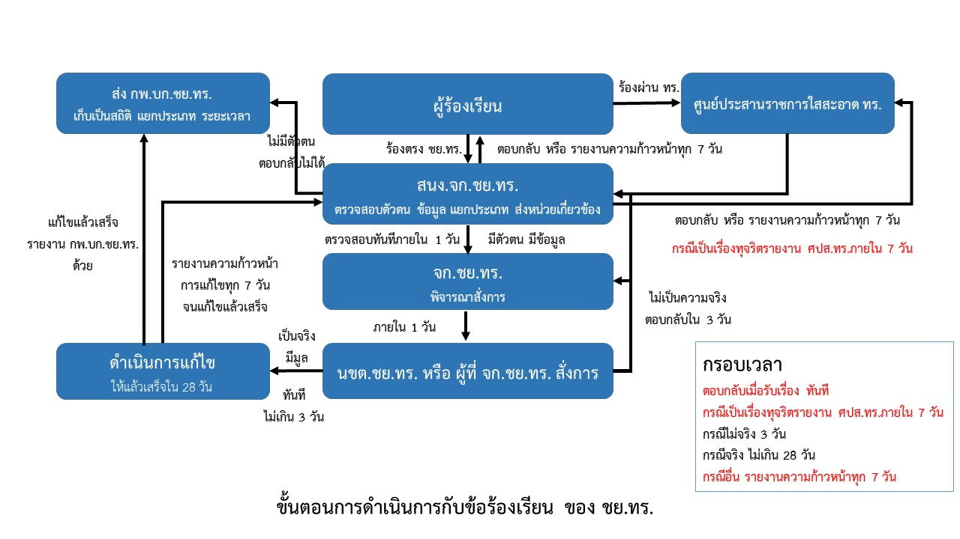

๒.๒ การจัดการเรื่องร้องเรียน
เมื่อผู้ร้องเรียน ร้องเรียนเข้ามาตามช่องทางที่กำหนดไว้ ตามข้อ ๑.๓ สำนักงาน จก.ชย.ทร. จะทำการตรวจสอบตัวตนของผู้ร้องเรียน โดยติดต่อสื่อสารกลับไปยังผู้ถูกร้องเรียนทันที ตามช่องทางที่ผู้ร้องเรียนได้ให้ข้อมูลไว้ เพื่อยืนยันตัวตน กรณีที่ไม่ได้ให้ที่อยู่ที่ติดต่อไว้ จะถือว่าไม่มีข้อมูล และไม่มีตัวตน ซึ่ง ชย.ทร.จะเก็บข้อมูลไว้เป็นสถิติเท่านั้น โดยให้ กองกำลังพล บก.ชย.ทร. เป็นหน่วยรับผิดชอบเก็บข้อมูล
กรณีมีตัวตน และสามารถติดต่อกลับได้ จะทำการสอบถามข้อมูลเพิ่มเติมให้เพียงพอต่อการดำเนินการต่อไป จัดกลุ่มแยกประเภท แล้วเสนอให้ จก.ชย.ทร. พิจารณาสั่งการให้หน่วย หรือ บุคลากร ที่เกี่ยวข้องดำเนินการต่อไป ภายใน ๑ วันสำหรับกรณีที่เข้าข่ายการทุจริต ต้องรายงานให้ ศูนย์ประสานราชการใสสะอาด กองทัพเรือ ทราบด้วย ภายใน ๗ วัน
หน่วยหรือผู้ที่ได้รับมอบหมาย ต้องดำเนินการตรวจสอบข้อเท็จจริงให้ได้ข้อยุติว่า เป็นจริงตามที่ร้องเรียนหรือไม่ ภายใน ๓ วัน กรณีไม่เป็นความจริงจะต้องรายงานให้ จก.ชย.ทร. รับทราบ และ ให้ สน.บก.ชย.ทร. ตอบกลับไม่ยังผู้ร้องเรียน ภายใน ๓ วัน พร้อมชี้แจงเหตุผล และหลักฐานที่ถูกต้อง เมื่อรายงานแล้ว ให้ส่งข้อมูลให้ กพ.บก.ชย.ทร. เก็บเป็นสถิติ หลักฐาน โดยบันทึกว่าเป็นเรื่องประเภทใด ตรวจสอบแล้วได้ผลอย่างไร ใช้ระยะเวลาตรวจสอบนานเท่าใด
กรณีหน่วยหรือผู้รับผิดชอบตรวจสอบแล้ว เป็นความจริงหรือมีมูล ต้องหาข้อมูลเพิ่มเติม แล้วให้ดำเนินการลงมือแก้ไขทันที ภายใน ๓ วัน ให้แล้วเสร็จเร็วที่สุด แต่ต้องไม่เกิน ๒๘ วัน กรณีที่ต้องใช้เวลาดำเนินการแก้ไขมากกว่า ๓ วัน ให้รายงานความก้าวหน้าการแก้ไข ทุก ๗ วัน นับตั้งแต่รับเรื่อง จนกว่าการแก้ไขจะแล้วเสร็จ และเมื่อการแก้ไขแล้วเสร็จ ให้รายงาน ให้ จก.ชย.ทร. รับทราบ และ ให้ สน.บก.ชย.ทร. ตอบกลับไม่ยังผู้ร้องเรียน ทันที พร้อมชี้แจงผลการดำเนินการแก้ไข รวมทั้งให้สอบถามความพึงพอใจ ในการแก้ปัญหาด้วย เมื่อรายงานแล้วและรับทราบความพึงพอใจ ให้ส่งข้อมูลให้ กพ.บก.ชย.ทร. เก็บเป็นสถิติ หลักฐาน โดยบันทึกว่าเป็นเรื่องประเภทใด ตรวจสอบแล้วได้ผลอย่างไร ใช้ระยะเวลาตรวจสอบนานเท่าใด พึงพอใจในการแก้ปัญหาระดับใด มีข้อเสนอแนะเพิ่มเติมหรือไม่
กรณีที่เป็นเรื่องร้องเรียนที่มาจาก ศูนย์ประสานราชการใสสะอาด กองทัพเรือ ให้รายงานผลการดำเนินการแก้ไขไปยัง ศูนย์ประสานราชการใสสะอาด กองทัพเรือ ด้วย ทั้งนี้ ต้องไม่เกินที่ ศูนย์ประสานราชการใสสะอาด กองทัพเรือ กำหนด (๔๕ วัน นับตั้งแต่ได้รับเรื่อง)
กรณีผลการแก้ไขยังไม่เป็นที่พึงพอใจ กับผู้ร้องเรียน สามารถทำได้ ๒ กรณี คือ กลับมาทบทวนการแก้ไขใหม่ ตามขั้นตอนเดิม หรือ แนะนำให้ผู้ร้องเรียน ร้องเรียนในระดับสูงขึ้นไป

บทที่ ๓

สรุปกระบวนการและแนวทางการปฏิบัติ

สรุปแผนผังกระบวนการของระบบการจัดการข้อร้องเรียน(Work Flow)
ลำดับที่ | กระบวนการ | ระยะเวลา | รายละเอียด/ผู้รับผิดชอบ
๑ | ผู้ร้องเรียน  ไม่มีตัวตน  ติดต่อไม่ได้  ศปส.ทร.  ตอบกลับ  สน.บก.ชย.ทร.  มีตัวตน  มีตัวตน  มีข้อมูล  กรณีผลการแก้ไขยังไม่เป็นที่พึงพอใจ กับผู้ร้องเรียน สามารถทำได้ ๒ กรณี คือ กลับมาทบทวนการแก้ไขใหม่ ตามขั้นตอนเดิม หรือ แนะนำให้ผู้ร้องเรียน ร้องเรียนในระดับสูงขึ้นไป  แก้ไขแล้วเสร็จใน ๒๘ วัน  รายงาน  เมื่อเสร็จรายงาน  เก็บสถิติ  กพ.บก.ชย.ทร.  ดำเนินการแก้ไข  เป็นจริง  นขต.ชย.ทร.  จก.ชย.ทร. | ทันที | ผู้ร้องเรียน ร้องเรียนเข้ามาตามช่องทางที่กำหนดไว้ สำนักงาน จก.ชย.ทร. จะทำการตรวจสอบตัวตนของผู้ร้องเรียน โดยติดต่อสื่อสารกลับไปยังผู้ถูกร้องเรียนทันที กรณีที่ไม่ได้ให้ที่อยู่ที่ติดต่อไว้ จะถือว่าไม่มีข้อมูล และไม่มีตัวตน ซึ่ง ชย.ทร.จะเก็บข้อมูลไว้เป็นสถิติเท่านั้น โดยให้ กองกำลังพล บก.ชย.ทร. เป็นหน่วยรับผิดชอบเก็บข้อมูล
๒ |  | ๑ วัน  ไม่จริง  รายงาน  ใน ๓ วัน | กรณีมีตัวตน และสามารถติดต่อกลับได้ จะทำการสอบถามข้อมูลเพิ่มเติม จัดกลุ่มแยกประเภท แล้วเสนอให้ จก.ชย.ทร. พิจารณาสั่งการให้หน่วย หรือ บุคลากร ที่เกี่ยวข้องดำเนินการต่อไป ภายใน ๑ วันสำหรับกรณีที่เข้าข่ายการทุจริต ต้องรายงานให้ ศูนย์ประสานราชการใสสะอาด กองทัพเรือ ทราบด้วย ภายใน ๗ วัน
๓ |  | ๓ วัน | ผู้ที่ได้รับมอบหมาย ต้องดำเนินการตรวจสอบข้อเท็จจริงให้ได้ข้อยุติว่า เป็นจริงหรือไม่ ภายใน ๓ วัน กรณีไม่เป็นความจริงจะต้องรายงานให้ จก.ชย.ทร. รับทราบ และ ให้ สน.บก.ชย.ทร. ตอบกลับไม่ยังผู้ร้องเรียน ภายใน ๓ วัน พร้อมชี้แจงเหตุผล
๔ |  | ๒๘ วัน | กรณีตรวจสอบแล้ว เป็นความจริง ให้ดำเนินการลงมือแก้ไขทันที ภายใน ๓ วัน ให้แล้วเสร็จเร็วที่สุด แต่ต้องไม่เกิน ๒๘ วัน กรณีที่ต้องใช้เวลาแก้ไขมากกว่า ๓ วัน ให้รายงานความก้าวหน้าการแก้ไข ทุก ๗ วัน นับตั้งแต่รับเรื่อง จนกว่าการแก้ไขจะแล้วเสร็จ
๕ |  | ทันที | เมื่อรายงานแล้ว ให้ส่งข้อมูลให้ กพ.บก.ชย.ทร. เก็บเป็นสถิติ หลักฐาน โดยบันทึกว่าเป็นเรื่องประเภทใด ตรวจสอบแล้วได้ผลอย่างไร ใช้ระยะเวลาตรวจสอบนานเท่าใด

แผนผังกระบวนการของระบบการจัดการข้อร้องเรียน(Work Flow)ประเภทที่ ๖ การอุทธรณ์เกี่ยวกับการเสนอราคาต่อหน่วยงานของรัฐ
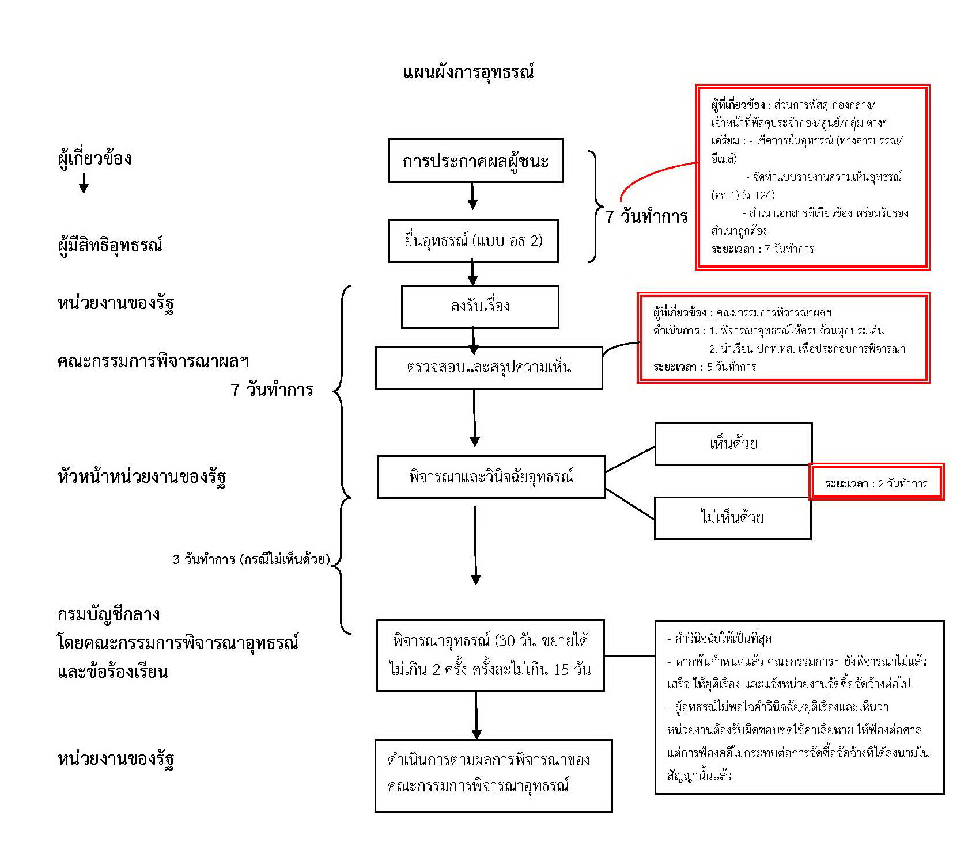

บทที่ ๔

การกำหนดผู้รับผิดชอบ

ผู้รับผิดชอบในการพิจารณาเรื่องร้องเรียนประเภทต่างๆ ของหน่วยในกรมช่างโยธาทหารเรือ

ประเภทที่ | ประเภทเรื่องร้องเรียน | ผู้รับผิดชอบ | แนวทางปฏิบัติ
๑ | การกระทำการทุจริตต่อหน้าที่ราชการ | กพ.บก.ชย.ทร. | กพ.บก.ชย.ทร.พิจารณาแต่งตั้งกรรมการสอบหาข้อเท็จจริง ไม่น้อยกว่า ๓ นาย ดำเนินการตรวจสอบข้อเท็จจริง แล้วรายงาน ชย.ทร. ผ่าน กพ.บก.ชย.ทร.
๒ | การประพฤติผิดวินัย กฎระเบียบ ข้อบังคับ นิติธรรม ความโปร่งใส ศีลธรรม จริยธรรม | กพ.บก.ชย.ทร. | กพ.บก.ชย.ทร.พิจารณาแต่งตั้งกรรมการสอบหาข้อเท็จจริง ไม่น้อยกว่า ๓ นาย ดำเนินการตรวจสอบข้อเท็จจริง แล้วรายงาน ชย.ทร. ผ่าน กพ.บก.ชย.ทร.
๓ | การละเลยต่อหน้าที่ตามที่กฎหมายกำหนดให้ต้องปฏิบัติ | นขต.ชย.ทร ที่เกี่ยวข้องรายงาน. | นขต.ชย.ทร. ที่ได้รับมอบหมาย พิจารณาเบื้องต้น หากมีมูล ให้เสนอ กพ.บก.ชย.ทร. แต่งตั้งกรรมการสอบหาข้อเท็จจริง ไม่น้อยกว่า ๓ นาย ดำเนินการตรวจสอบข้อเท็จจริง แล้วรายงาน ชย.ทร. ผ่าน กพ.บก.ชย.ทร.
๔ | การปฏิบัติหน้าที่ล่าช้าเกินควร | นขต.ชย.ทร ที่เกี่ยวข้องรายงาน. | นขต.ชย.ทร. ที่ได้รับมอบหมาย พิจารณาเบื้องต้น และตรวจสอบข้อเท็จจริง แล้วรายงาน ชย.ทร.
๕ | การกระทำการขัดหรือไม่ถูกต้องตามกฎหมาย ระเบียบ ที่หน่วยงานตรวจสอบแจ้งมา | นขต.ชย.ทร ที่เกี่ยวข้องรายงาน. | นขต.ชย.ทร. ที่ได้รับมอบหมาย พิจารณาเบื้องต้น และตรวจสอบข้อเท็จจริง แล้วรายงาน ชย.ทร.
๖ | การอุทธรณ์เกี่ยวกับการเสนอราคาต่อหน่วยงานของรัฐ | กพสด.ชย.ทร. | คณะกรรมการพิจารณาผล และ กพสด.ชย.ทร. พิจารณาการอุทธรณ์ ให้ครบประเด็น ภายใน ๕ วันทำการ  หน.ส่วนราชการ พิจารณาว่าเห็นด้วยหรือไม่ ภายใน ๒ วันทำการ เสนอกรมบัญชีกลาง  คณะกรรมการพิจารณาอุทธรณ์และข้อร้องเรียน กรมบัญชีกลาง พิจารณาอุทธรณ์ ใน ๓๐ วัน ขยายได้ ๒ ครั้ง ๆ ละไม่เกิน ๑๕ วัน

